ПрЕСС-РЕЛИЗ

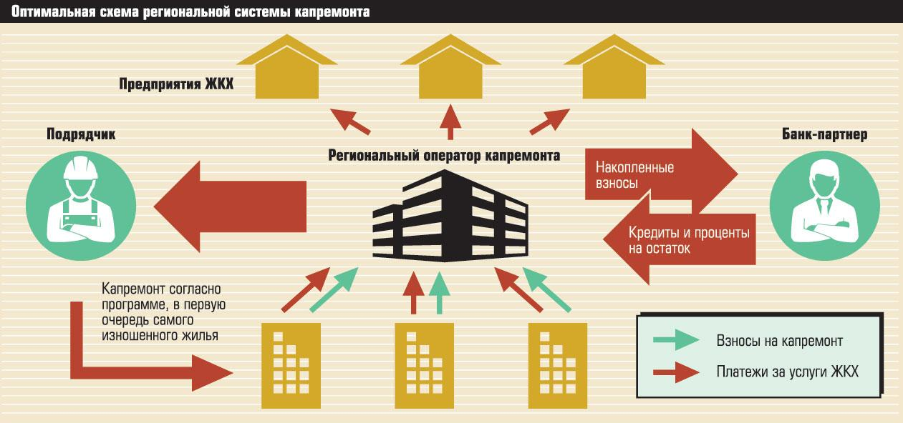

Для регионов вопросы инфраструктуры ЖКХ являются приоритетными

В регионах Российской Федерации среди главных вопросов остается тема по улучшению и возведению коммунальной инфраструктуры. Предметом обсуждения являются строительство объектов водоснабжения и водоотведения, замена лифтов в многоквартирных домах.
Об этом сказал Председатель Комитета Совета Федерации по федеративному устройству, региональной политике, местному самоуправлению и делам Севера Андрей Анатольевич Шевченко. Государство уже реагирует на эти вопросы, обеспечивая финансовую поддержку. Созданы различные проекты по улучшению условий развития инфраструктуры в регионах. Например, «Жилье и городская среда», «Инфраструктурное меню» и другие.
Проект «Инфраструктурное меню» распространен среди регионов, и его инструменты активно используются в работе. Андрей Анатольевич Шевченко объяснил, что финансирование происходит за счет государственного бюджета и сторонних инвестиций. Такой подход позволит сфере ЖКХ расти еще быстрее.
Государство выделило 113 миллиардов рублей на дальнейшую работу по улучшению инфраструктуры ЖКХ, ведется серьезная работа.

